Сотрудники ГБУ «ЦЭИИС» провели обследование качества инженерных сетей реконструируемой канализационно-насосной станции
07.06.2023
Работы проводились по адресу: деревня Александрово, владение 40А.
Специалисты Органа инспекции «Центра экспертиз» провели оценку соответствия внутренних инженерных систем электроснабжения и вентиляции КНС Щапово производительностью 650 м3/сут.
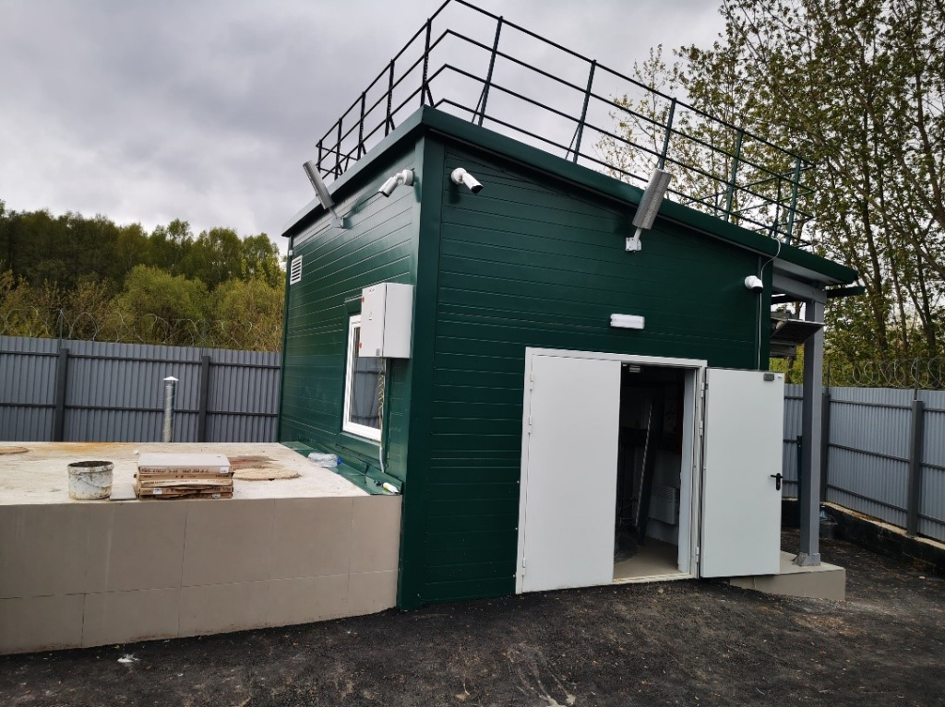
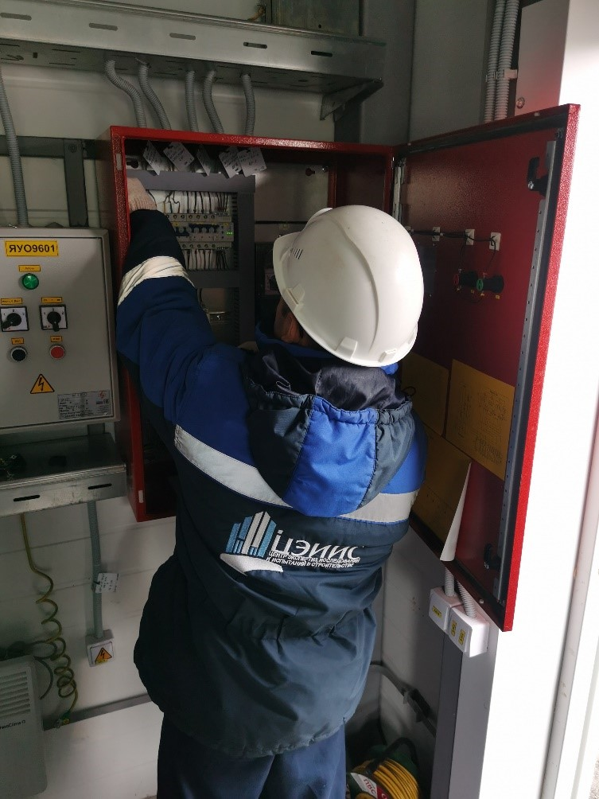
«В условиях высокой масштабности строительства и реконструкции социально и экономически - значимых объектов Москвы необходима строгая оценка качества материалов и конструкций на соответствие требованиям нормативно-технической документации. От этого напрямую зависит надежность, долговечность возводимых объектов, безопасность и удобство в эксплуатации», - отметил директор ГБУ «ЦЭИИС» Виктор Егоров.
По результатам проведённых обследований сотрудниками «Центра экспертиз» составлены и переданы экспертные заключения в Комитет государственного строительного надзора города Москвы для принятия дальнейших мер.

Адрес страницы: http://ceiis.mos.ru/presscenter/news/detail/11635828.html
ГБУ города Москвы «ЦЭИИС»

